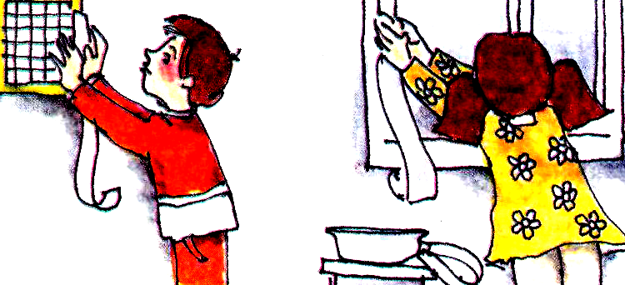
Если ты услышал по радио сигнал «ВНИМАНИЕ ВСЕМ», включи радио или телевизор и внимательно выслушай все сообщения.
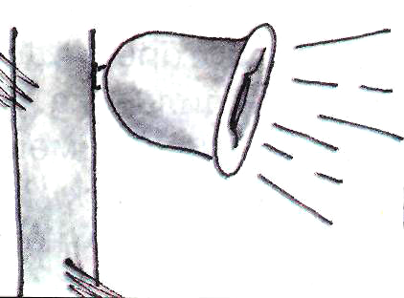
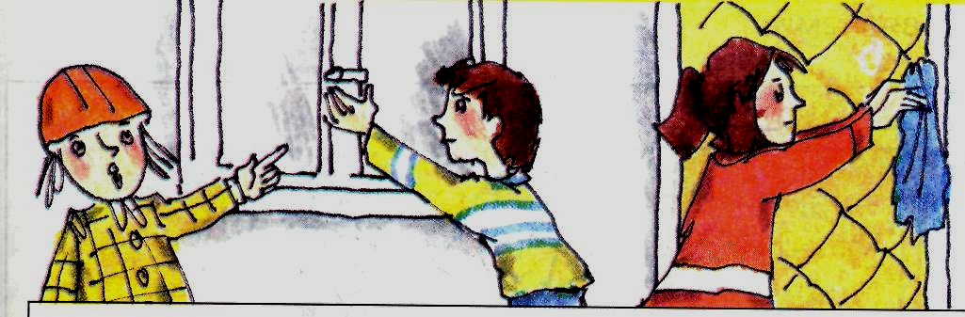
Если ты находишься на улице, срочно иди домой.

Плотно закрой окна, форточки и двери.

Заклей бумагой или липкой лентой вентиляционные
отверстия в туалете, ванной комнате и на кухне
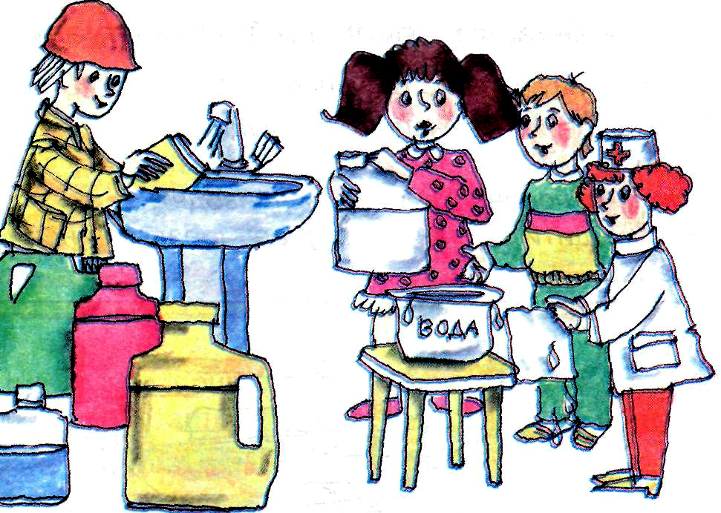

Не теряя времени, собери с родителями необходимые вещи: документы, ценности, лекарства, запасы питьевой воды и продуктов


Будем готовы к действиям в чрезвычайной ситуации

